09- 13 listopad

Zajęcia Ruchowe Z Elementami Integracji Sensorycznej

Dzień dobry! Witam Państwa serdecznie. Ze względu na to, że nie możemy spotkać się na zajęciach w szkole, przesyłam na ten tydzień kilka propozycji ćwiczeń dla Państwa dzieci. Oczywiście ćwiczenia wykonujemy w miarę możliwości dziecka i możemy wybrać te ćwiczenia które Państwo, są w stanie z dzieckiem zrealizować. Powodzenia!

Cel: Usprawnianie MOTORYKI MAŁEJ.

Zabawy i ćwiczenia rozwijające zmysł dotyku

- PRZELEWANIE WODY Tę zabawę proponuję wykonać w łazience ;) Proszę postawić przed dzieckiem dwa pojemniki. Jeden napełnić wodą (raz ciepłą następnym razem zimną). Zadaniem dziecka jest przetransportować wodę do pustego pojemnika za pomocą np. gąbki poprzez nasączanie jej wodą, a następnie jej wyciskanie.

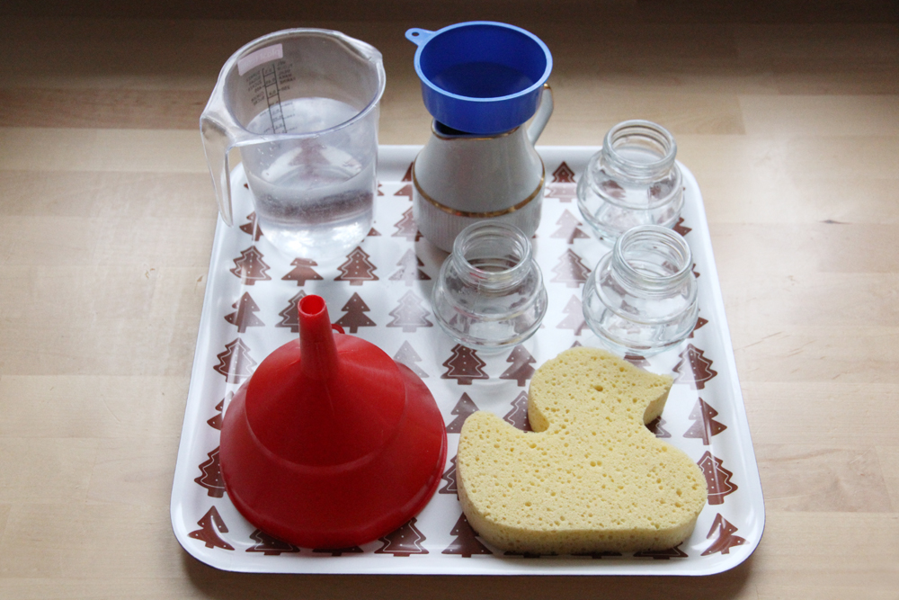

- PIANKOWA ZABAWA:
Odrobinę piany do golenia wyciskamy na np. tacka plastikowa. Następnie możemy użyć jeżeli posiadamy barwnik spożywczy (lub woda zabarwiona bibułą) i wyciskamy minimalną ilość na naszą piankę, a teraz zanurzamy rączki i możemy narysować/ napisać co chcemy (np. figury geometryczne, litery itd)…
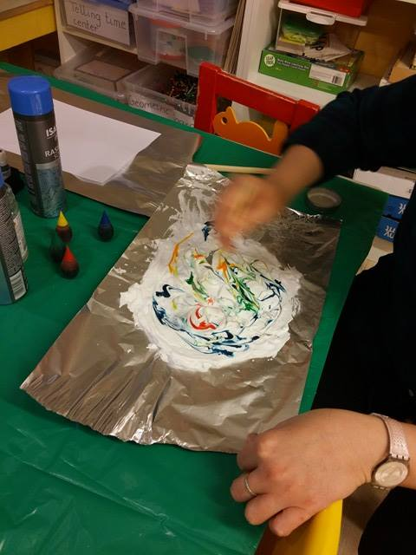

Dla chętnych, podaje link: https://www.youtube.com/watch?v=LX4lJKMKs_0

Sensoryczna zabawa - piana | Soap sensory play

Jest to propozycja do domowego sposobu zrobienia w łatwy sposób pianki, następnie jak w załączonym filmiku można wrzucić tam np. piłeczki a dzieci próbują je wyłowić. Jest to zabawa zarówno dla małych jak i starszych dzieci.
- Zapraszam na masażyki. Rodzic rysuje palcem dowolne kształty na dłoni lub plecach dziecka, a dziecko próbuje zgadnąć co to jest np. słoneczko, następnie to rodzic może spróbować zgadnąć co rysuje dziecko.
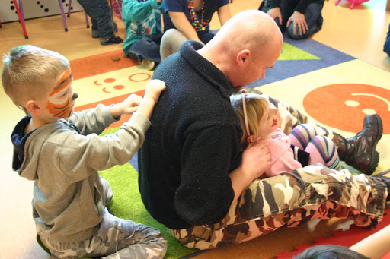

- A teraz trochę aktywności ruchowej: proszę żeby dzieci posłuchały wybrane piosenki i spróbowały utrwalić orientację przestrzenną/ utrwalamy części ciała, podaje link:
https://www.youtube.com/watch?v=30BVfTvlsrE

Piosenka dziecięca Głowa ramiona kolana pięty BZYK.tv
- Na koniec wykonamy kartę pracy:

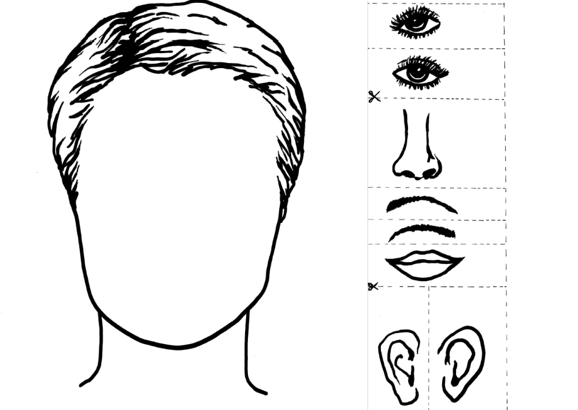

To już wszystko na dziś. Czas na zasłużony odpoczynek ;)

Dla chętnych. Na koniec zapraszam na zabawę z rodzicami:
Pajączek

Wspinał się pajączek po rynnie, (wędrujemy palcami od dołu ku górze po plecach dziecka)
Spadł wielki deszcz i zmył pajączka, (rozkładamy na plecach płasko obie dłonie i szybko przesuwamy je w dół)
Zaświeciło słoneczko, (masujemy plecy ruchem okrężnym)
Wysuszyło pajączka, rynnę i… (masujemy tak długo, aż poczujemy ciepło)
Wspinał się pajączek po rynnie… (zaczynamy od początku)

Pozdrawiam serdecznie
Katarzyna Dębska

